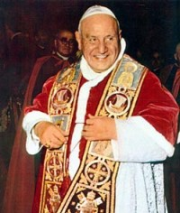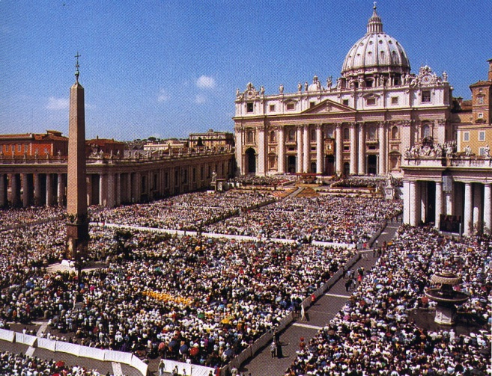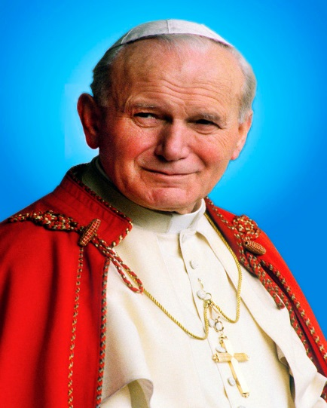PIELGRZYMKA NA KANONIZACJĘ
PAPIEŻY JANA XXIII i JANA PAWŁA II

SZCZECIN – RZYM

Program:
24 kwietnia (czwartek)
Godz. 15.00 – wyjazd ze Szczecina / przejazd przez Niemcy i Austrię do Rzymu

25 kwietnia (piątek)
Ok godz. 13.00 – przyjazd do Rocca di Papa (hotel*** Angeletto) www.hotelangeletto.it
Zakwaterowanie, odpoczynek po podróży, zwiedzanie miasta (punkty panoramiczne), modlitwa i Msza Święta w Sanktuarium Madonna del Tufo (Matka Boża na Skale).
Godz. 19.00 - Obiadokolacja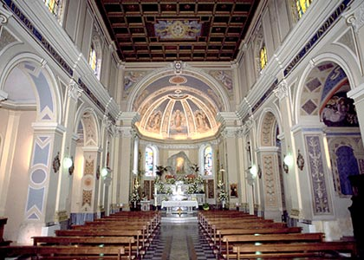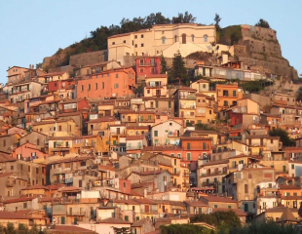
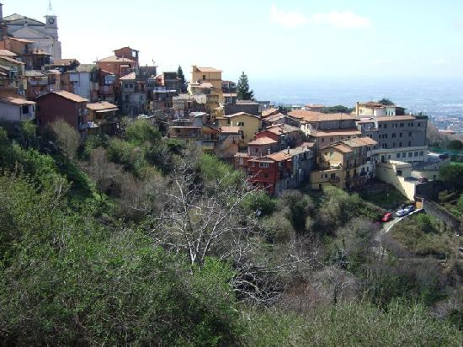

2

26 kwietnia (sobota)
Godz. 7.00 – śniadanie. RZYM STAROŻYTNY I BAROKOWY Z PRZEWODNIKIEM
Koloseum - starożytny amfiteatr, symbol miasta znany na całym świecie. Łuk upamiętniający cesarza Konstantyna Wielkiego. Forum Romanum - reprezentacyjny plac miejski starożytnych Rzymian. Kapitol najważniejsze wzgórze Rzymu, gdzie dziś rezyduje burmistrz Rzymu. Plac Wenecki. Fontanna di Trevi, największa w Rzymie i najsłynniejsza fontanna świata. Plac Hiszpański - najbardziej widowiskowy plac w Rzymie, o każdej porze wypełniony Rzymianami i turystami. Schody Hiszpańskie - najsłynniejsze schody świata, wiosną dekorowane azaliami. Panteon - jedna z najbardziej znanych i najlepiej zachowanych budowli z czasów starożytności. Stop w lodziarni "della Palma", w jednej z najlepszych w Rzymie - ponad 100 smaków! www.dellapalma.it Plac Navona kiedyś starożytny stadion, dziś plac o barokowej scenerii, jedno z najbardziej znanych miejsc w Rzymie.
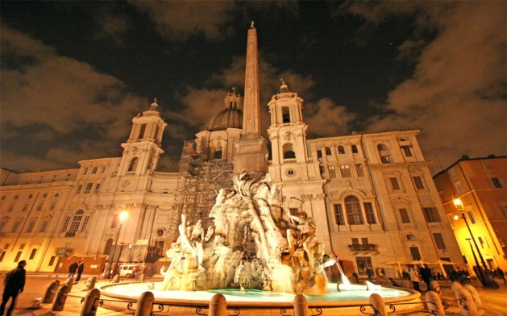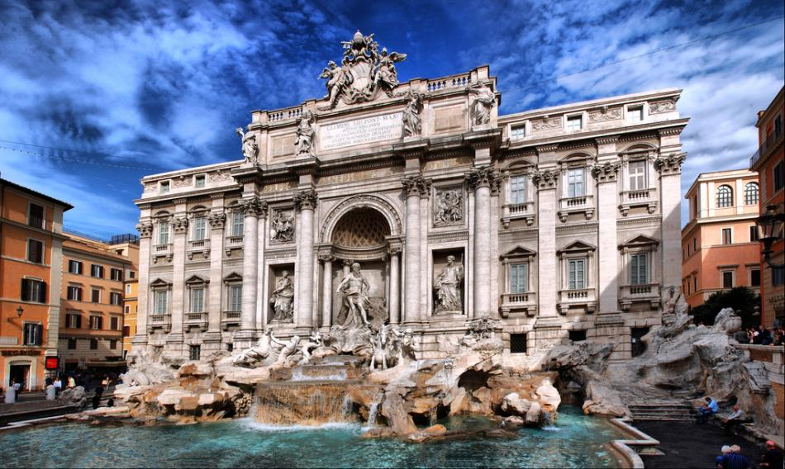

Msza Św. po zwiedzaniu o godz. 16:30 w Rzymie - Kościół Sant'Andrea nelle Fratte, w kaplicy Cudu gdzie św. Maksymilian Kolbe sprawował Mszę prymicyjną.
Godz. 19.00 – Kolacja

27 kwietnia (niedziela)
Możliwość wyjazdu na Plac św. Piotra w celu zajęcia miejsc na Mszy Św. kanonizacyjnej godz. 23:00, 1:00, 03:30, (śniadanie w pakiecie)
Godz. 10.00 – UROCZYSTA MSZA ŚWIĘTA KANONIZACYJNA SPRAWOWANA PRZEZ PAPIEŻA FRANCISZKA
Powrót do hotelu. Przejazd do Castelgandolfo (letniej rezydencji papieży) – zwiedzanie miasteczka.
Godz. 20.00 – Uroczysta kolacja z muzyką włoską na żywo.
28 kwietnia (poniedziałek)
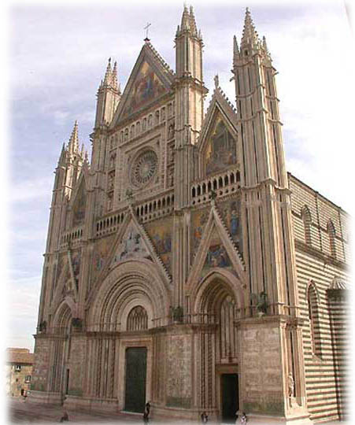Godz. 7.00 – śniadanie. Wyjazd do Orvieto – miejsca pierwszej procesji Bożego Ciała. Msza Święta. Zwiedzanie miasteczka. Następnie przejazd do Asyżu – zwiedzanie miejsc związanych ze św. Franciszkiem i św. Klarą.
Przejazd do hotelu w okolicach Werony/Padwy. Kolacja. Nocleg
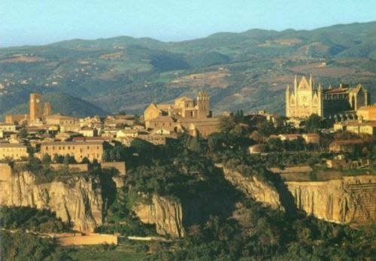

29 kwietnia (wtorek)
Godz. 8.00 - Śniadanie. Zwiedzanie Padwy. Przyjazd do Polski (Szczecina).
30 kwietnia (środa)
Ok. godz. 01.00 – przyjazd do Polski

Świadczenia
Przejazd autokarem klasy turystycznej, ubezpieczenie, chusta, modlitewnik pielgrzyma, kawa i herbata podczas jazdy autokarem, 4 noclegi w hotelu, śniadania wzmocnione, obiadokolacje, bilety, przewodnik w Rzymie, słuchawki do zwiedzania Rzymu.
Razem: 275 euro + 450 zł

